**INTRODUCTION**

La gestion de la paie des employés est un processus essentiel au sein de toute organisation, garantissant à la fois le respect des obligations légales et la satisfaction des collaborateurs. Elle consiste à calculer, distribuer et suivre les rémunérations des salariés en fonction de leurs heures de travail, de leur contrat et des diverses primes ou avantages auxquels ils ont droit. Cette gestion n’étant pas toujours aisée car divers problèmes peuvent être rencontrés à savoir : mauvais calcul de salaires etc.…

Dans le but de résoudre ce problème, il nous a été demandé de concevoir une application qui facilitera à toute entreprise de pouvoir calculer le salaire de ses employés et pouvoir générer les bulletins de paie.

Le présent document qui porte sur la conception de la dite application s’articule en quatre chapitres :

-Dans le premier chapitre, nous allons effectuer une étude de l’existant c’est-à-dire présenter les plates-formes qui existent déjà tout en précisant leurs limites.

-le second chapitre s’intitule <<PRESENTATION DU PROJET>>. Ici, nous allons élaborer dans un premier temps le cahier de charge fonctionnel qui contiendra les différents diagrammes et ensuite, nous allons effectuer la modélisation du projet et en ressortir le cout.

-Dans le troisième chapitre intitulé <<ANALYSE ET LA CONCEPTION DU PROJET>>, nous allons faire une analyse basée sur la méthode UML puis, nous ferons une étude fonctionnelle détaillée qui contient une partie dédiée à l’analyse et une autre à la conception.

Enfin Dans le quatrième chapitre intitulé <<IMPLEMENTATION>> nous allons présenter la maquette de la plateforme.

**CHAPITRE 1 :**  **APPLICATION DE GESTION DE PAIE DES EMPLOYES APPLICATION DE GESTIONS DE PAIE DES EMPLOYES**

1. **ETUDE DE L’EXISTANT**

La gestion de paie des employés n’est pas toujours chose facile car une mauvaise gestion peut engendrer plusieurs problèmes notamment: un mauvais calcul de salaire de ces derniers et donc les conflits, la désinvolture etc.…

**SOLUTIONS EXISTANTES**

1. **Logiciels de gestion de la paie**

Les entreprises utilisent des logiciels spécialisés pour automatiser le processus de gestion de la paie. Ces logiciels peuvent calculer automatiquement les salaires, gérer les cotisations sociales, appliquer les retenues fiscales et générer des bulletins de salaire.

### 2. ****Intégration avec d'autres systèmes RH****

Les solutions de gestion de la paie peuvent être intégrées aux systèmes de gestion des ressources humaines (SIRH), ce qui permet une synchronisation parfaite des informations liées aux employés (absences, congés, primes, etc).

### 3. ****Solutions Cloud et paie en temps réel****

De plus en plus d'entreprises se tournent vers des solutions de paie basées sur le Cloud. Ces outils permettent une gestion dématérialisée et offrent des mises à jour et des accès à distance.

1. **CRITIQUE DE L’EXISTANT**

Au fil des temps et compte tenue de l’évolution de notre environnement, de nouvelles idées se sont développées et les applications de ce fait trouvent des limites. Nous pouvons en citer quelques-unes : l’in**sécurité des données,Dépendance à la connexion internet,** Complexité d'intégration

**SOLUTIONS**

Ces applications qui hier étaient considérées comme étant les plus appropriées ne le sont plus forcément aujourd’hui. Il faudrait donc créer des applications plus fiables et mieux adaptées à aux entreprise. Qui sera indépendante de toutes autres applications, et qui répondra aux besoins de l’entreprise.

* Nos objectifs :

L’objectif principal pour lequel nous avons pensés créer cette application est de mettre sur pied une application qui facilitera le calcul des salaires des employés d’une entreprise et généra le bulletin de paie.

* Notre cible :

Notre application cible principalement les entreprises qui aujourd’hui ont encore des difficultés à gérer les salaires des employés.

**CHAPITRE 2 :** PRESENTATION DU PROJET

1. **CAHIER DE CHARGE**

1. **CONTEXTE**

Au cours de notre formation d’ingénieur en informatique, nous sommes amenés à réaliser de projets concrets, c’est pour cette raison qu’il nous a été demandé de réaliser diverses applications afin d’assoir nos connaissances acquises au cours de notre scolarité et d’en acquérir de nouvelles via nos différentes recherches. Pour ce qui est de notre travail, il nous a été demandé de réaliser une application (aux vues des différentes fonctionnalités et des objectifs que nous souhaitons atteindre) de gestion de paie des employés tenu des difficultés rencontrées dans le cadre du suivi des employés d’une entreprise. Il sera donc question pour notre application de résoudre ce problème assez rapidement et avec efficacité.

1. **FONCTIONNALITES**

Notre application offrira plusieurs fonctionnalités à savoir :

* Calcul des salaires
* Gestion des informations des employés dans une base de données
* Génération des bulletins de paie

1. **PLANIFICATION ET BUDGET DU PROJET :**

* **PLANIFICATION**

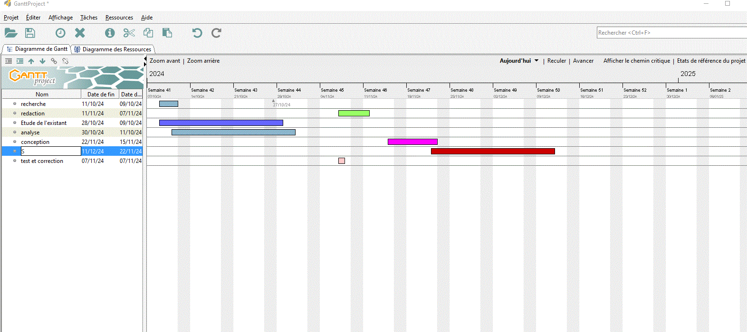

**Figure 1:** diagramme de GANTT du projet

* **BUDGET**

*Le tableau ci-dessous liste les outils nécessaires au projet et leurs prix*

**Tableau 1 :** couts des outils nécessaires

|  |  |  |  |
| --- | --- | --- | --- |
| matériels | Caractéristiques et description | quantités | Prix |
| ordinateur portable | 64bits, core i5, 60Go Rom, 8Go Ram | 4 | 2000000FCFA |
| Forfait internet | Haut débit | 4 | 30000FCFA |
| Clé USB | USB 3.0 | 2 | 10 000frs |
|  | TOTAL prix= |  | 2040000FCFA |

Le tableau ci-dessous présente la liste des mains d’œuvre pour le projet avec la somme allouée à chacune d’elle :

**Tableau 2 :** cout de la main d’œuvre

|  |  |  |  |  |
| --- | --- | --- | --- | --- |
| Action | Nombre de place | Profil | Prix unitaire | Montant |
| Spécification fonctionnelle | 4 | Consultant / annaliste | 30 000 FCFA | 120 000 FCFA |
| Conception | 4 | développeur | 50 000 FCFA | 200 000 FCFA |
| Réalisation | 4 | développeur | 250 000 FCFA | 1000 000 FCFA |
|  | MONTANT |  |  | 1220 000 FCFA |

**CHAPITRE 3 :** **ANALYSE ET CONCEPTION DE LA SOLUTION**

1. **METHODE**
2. **Etude fonctionnelle détaillée (UML)**

C’est l’acronyme anglais pour <<Unified Modeling Language>>. On le traduit par <<langage de modélisation unifié>>. La notation ML est un langage visuel constitué d’un ensemble de 16 diagrammes qui donnent chacun une vision différente du projet à traiter. UML2.1 nous fournit donc des diagrammes pour représenter notre plateforme de location d’appartement :

Le diagramme de cas d’utilisation représente les fonctionnalités nécessaires aux utilisateurs

Le diagramme de séquence permet de décrire les différents scenarios d’utilisation du système

Le diagramme d’interaction représente le déroulement de chaque mécanisme

Le diagramme de paquetage permet de représenter l’interaction entre les packages et les classes qui les constituent

Le diagramme de déploiement.

1. **ANALYSE**
2. *Gestion des cas d’utilisation*

Ici nous allons identifier les différents cas d’utilisations fonctionnant avec notre système.

*i.1- identification des cas d’utilisation*

Comme cas d’utilisation nous avons :

* Ajouter employés
* modifier les informations sur le client
* notifier employés
* calculer salaire
* imprimer et emettre fiche de paie
* corriger fiche de paie
* consulter fiche de paie
* consulter solde
* mettre a jour le mot de passe
* consulter historique de paie
* notifier responsable
* s’authentifier

*i-2- diagramme de cas d’utilisation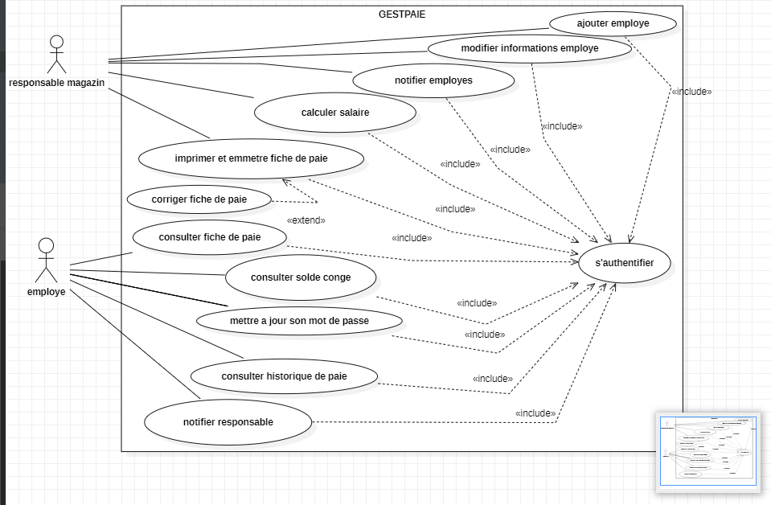*

**Figure 2 :** diagramme de cas d’utilisation de l’application

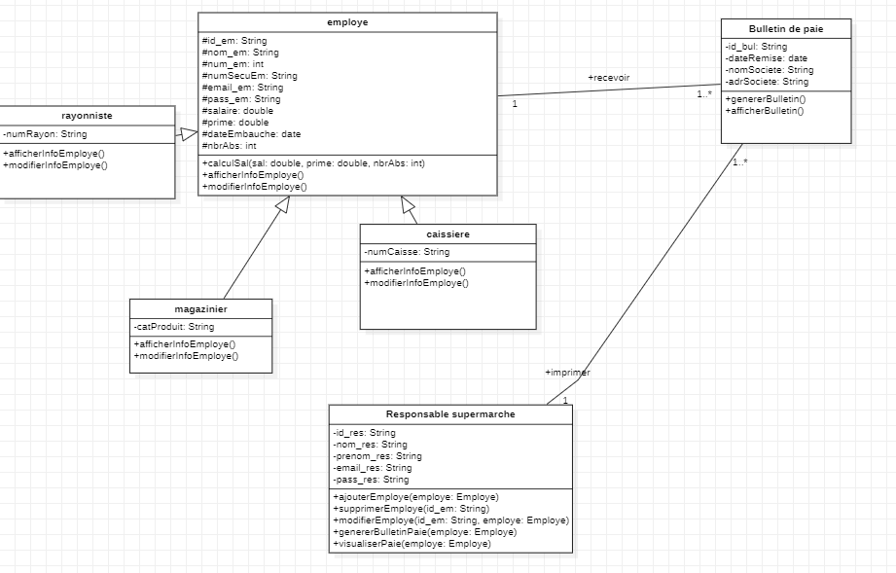

**Figure 3:** **Diagramme de classe**

1. **conception**
2. **RESSOURCES**

**Ressources logicielles**

* Xamp server : c’est un server local de développement web sur Windows, elle nous permettra de créer nos bases de données locales. Composée notamment d’apache et de MySQL. Apache est chargé de délivrer les pages web aux visiteurs et MySQL nous permettra de stocker nos données telles que les informations du sur les créateur du projet, les participants et tout ce qi concerne les projets.
* Google chrome : est le principal navigateur que nous utiliserons pour le projet
* Microsoft office Word : Word 2019 nous aidera à saisir les textes relatifs au projet comme notre projet
* Microsoft projet : pour la planification des taches, des ressources allouées au projet et l’estimation du cout du projet
* starUML: utilisé pour la création de tous les diagrammes UML
* Gantt projet : utilisé pour la création du diagramme de projet
* Scene bulder : logiciel qui permet d’appliquer le javaFX
* Netbeans : pour la saisi du codes
* javaFX : pour la conception de interfaces

1. **LANGAGES DE PROGRAMMATION**

* SQL : nous permettra de faire les requêtes sur nos bases de données.
* Java : c’est le langage principalement utilisé dans notre projet.

1. *outils logiciels*

* *Environnement de développement et conception de l’application*

* XAMPP
* Netbeans
* starUML
* scenebulder

**QUELQUES LOGICIELS UTILISES**



**Netbeans xampp**



**Java fx**

**CHAPITRE 4 :** IMPLEMENTATION

1. **BOUT DE CODE ET IMPLEMENTATION DE LA BASE DE DONNEES**
2. **IMPLEMENTATION**

Pour implémenter ma base de données, nous avons utilisés l’environnement de création de la base de données. Qui est un système de gestion de base de données relationnel exploité par les logiciels WAMP et XAMPP SERVER…. Il utilise le système de gestion SGBD MYSQL.

MySQL est un SGBD relationnel. L’accès aux données est géré par l’application cliente. La première version apparue vers 1995. MySQL fait partie du quatuor LAMP : Linux, Apache, MySQL, PHP. Il appartient également à ses variantes WAMP (Windows) et MAMP (Mac OS).

**Figure 4:** structure de la base de données

1. **TEST**

Cette activité consiste à tester les résultats de l’implémentation pour s’assurer du bon déroulement des fonctionnalités du système. Lors de l’évaluation des tests effectués, si nous détectons une anomalie quelconque, nous devons la corriger.

1. **Test du cas d’utilisation <<Authentification>>**

L’utilisateur possède son propre <<login>> et mot de passe <<password>>. Pour ce cas d’utilisation, nous avons lancé l’application et elle nous a affiché le menu login à remplir, les champs spécifiques pour le login et le mot de passe avec un nom d’utilisateur existant déjà dans la base de données et après la validation, la session est ouverte. Par la suite, nous avons tentés d’accéder à la même session mais avec un mot de passe différent, l’accès à la session a été rejeté (idem pour un login inexistant dans la base de données). Donc le test a réussi.

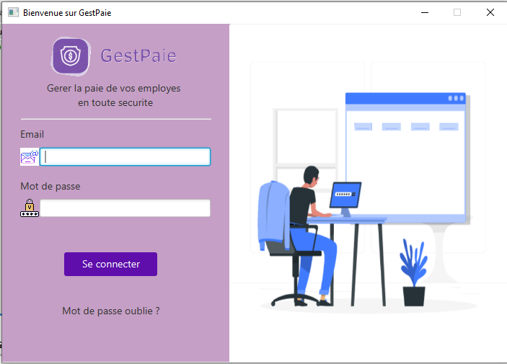

**Figure 5;** interface dédiée à l’authentification

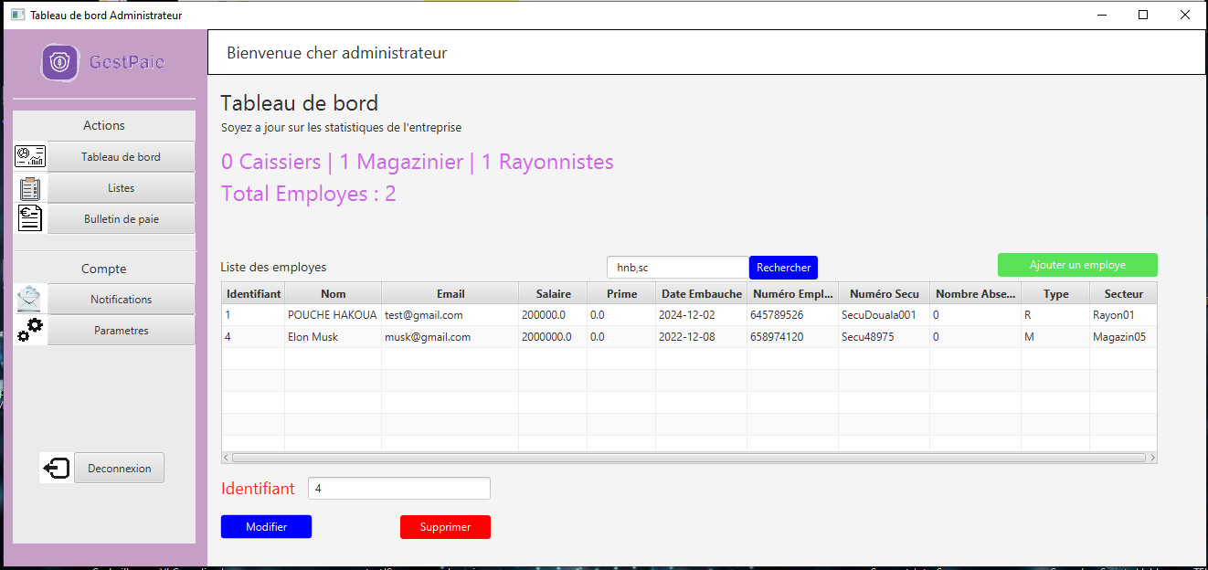

**Figure 6 :** interface de gestion des employés

1. **BOUT DE CODE**

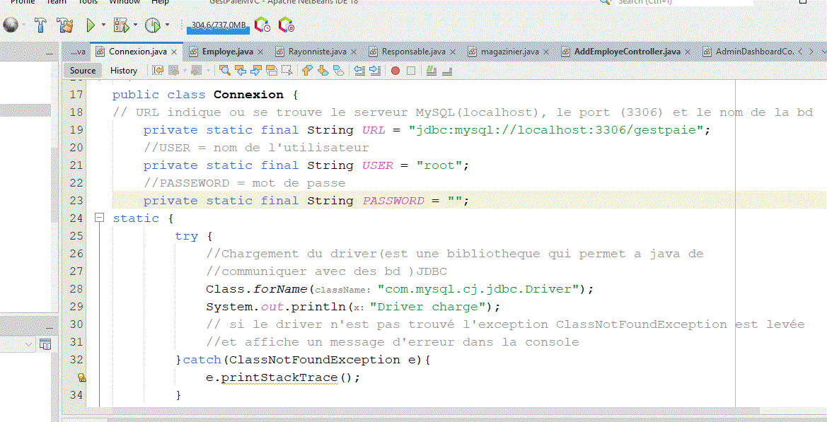

**Figure 7:** code de connexion

Dans ce chapitre, nous avons décrit brièvement le processus de réalisation de notre application de gestion de paie en spécifiant l’environnement de développement, l’implémentation de la base de données et la démarche suivie pour sa réalisation. En effet, nous avons achevé l’implémentation et les tests de tous les cas d’utilisation, tout en respectant la conception élaborée. En d’autres termes, nous détenons une application fonctionnelle installée dans notre environnement de développement mais, elle demeure toutefois perfectible.

1. **DIFFICULTES RENCONTREES**

Au cours de ces dernières semaines, il nous a été demandé de concevoir une application de localisation immobilière, ce travail a certes été effectué non moins sans difficultés notamment :

* Le recensement des informations concernant le projet
* Le cout de connexion élevé
* La fatigue
* La mauvaise gestion du temps

**CONCLUSION GENERALE**

Au terme de notre travail dont le thème était <<APPLICATION DE GESTION DE PAIE DES EMPLOYES>> devant aider les entreprises à calculer la paie des employés, par **GESTPAIE** qui est une solution rapide et efficace dans le domaine de l’immobilier. Pour y parvenir, nous avons utilisé le langage de modélisation UML pour l’étude du système. Nous avons utilisé MySQL, JAVA. Ce travail nous a permis tout d’abord d’améliorer nos connaissances dans le domaine de la programmation Orienté objet, d’acquérir une certaine expérience dans ce domaine, et d’y apporter notre modeste contribution. Cependant, nous avons rencontrés plusieurs difficultés dans le cadre de notre travail notamment l’insuffisance de connaissances, la difficulté de manipulation des logiciels : scene bulder. Par la suite nous **projetons** implémenter notre solution, l’améliorer compte tenu des insuffisances et les remarques que vous allez certainement y déceler et mieux l’adapter à l’environnement.

**QUELQUES DEFI NITIONS :**

Base de donnée : ensemble d’informations qui est organisé de manière à être facilement accessible, géré et mis à jour

Interface : limites commune entre deux éléments

UML : Unified Modeling Language

SQL : Structured Query Language

**TABLE DE MATIERES**

INTRODUCTION……………………………………………………………..………….1

CHAPITRE 1 : ETUDE THEORIQUE SUR LA CONCEPTION DE LA REALISATION D’UNE APPLICATION DE GESTION DE PAIE DES EMPLOYES…………………………………………………………………..…….……2

1. ETUDE L’EXISTANT……………………………………………………..……..2
2. CRITIQUE DES SOLUTIONS EXISTANTES…………………..……………....4

CHAPITRE 2 : PRESENTATION DU PROJET ……………………………………….…….4

1. CAHIER DE CHARGE…………………………………………………….4
2. Contexte………….…………………………………………..…………4
3. Fonctionnalités …………………………...………………………..….. 4
4. Planification et budget du projet………………………..………..……..5

* Planification………………………………………………….…….5
* Budget…………………………………………………………….. 5

CHAPITRE 3 : ANALYSE ET CONCEPTION………………………………………….7

1. METHODE………………………………………………...……..7
2. Etude fonctionnelle détaillée (UML)…………………………..7
3. Analyse………………………………………………..………7

i.1- Identification des cas d’utilisations…………………….....8

i.2- Diagramme des cas d’utilisations………………...…….....8

d- Conception……………………………………….…………….8

1. RESSOURCES……………………………………………...……10
2. LANGAGES DES PROGRAMMATION ………………………..9
3. MODELE LOGIQUE DE DONNEES……………………………11
4. OUTILS…………………………………………………………..13
5. Outils matériels…………………………….…………….13
6. Outils logiciels………………………..………………….13

CHAPITRE 4: IMPLEMENTATION…………………………………………….…………..15

1. BOUT DE CODE ET IMPLEMENTATION DE LA BASE DES DONNEES…………………………………………………………………....15
2. Implémentation de la base de données…………………………………15
3. TEST…...……………………………………………………………..………15
4. Test du cas d’utilisation « Authentification »…………………………….15
5. DIFFICULTES RENCONTREES…………………………………………...16

CONCLUSION …………………………………………………………………………..16

TABLE DES MATIERES……………………………………………………………...…17